 | 

DISEÑO PRELIMINAR PARA UI.City UI.State, UI.Country
UI.Name.First UI.Name.Last
UI.Organization

(INCLUDE PICTURE)

noviembre 8, 2026 at 15:05:04 O11/p11
Copyright © 2010 Cornell University
Table of Contents
Disclaimer 3
Permission and Licensing Information 3
Introduction to AguaClara 4
The Technology 4
Chemical Doser 4
Chemical Dose Controller 4
Rapid Mix 9
Flocculation 9
General Flocculation Design 10
Sedimentation 11
General Description 11
Maintenance 11
Input Values 12
Basis of Design Inputs 12
Hydraulic Design 13
Inlet Channel 13
Inlet Channel Weir 14
Inlet Manifold 15
Sludge Drain 16
Sedimentation Tank 17
Sedimentation Drain Design 18
Plate Settler Pipe Frame 20
Effluent Launder 20
Exit Channel 21
Inlet and Exit Channel Weirs 21
Inlet and Exit Control Boxes 21
Materials List 22
Entrance Tank 22
Flocculation Tank 22
Sedimentation Tank 22
Plant Construction General Requirements 22
List of AguaClara Plants 22
Appendix 22

http://aguaclara.cee.cornell.edu/
Dr. Monroe Weber-Shirk, Director
Este diseño preliminar fue solicitado por UI.Name.First UI.Name.Last en nombre de UI.Organization. El diseño fue creado el 19 de abril de 2011 a las 04:42:24 PM por el servidor de AguaClara de la Universidad de Cornell. El diseño de la planta de tratamiento de agua es para UI.City UI.State, UI.Country y tiene un caudal de Q.Plant. El diseño ha sido creado con la versión SVN.Version de MathCAD.
Este diseño es el resultado de más de 20.000 horas de trabajo e investigación de estudiantes de grado, postgrado, en conjunto con el profesorado de la universidad. Se han incorporado teorías y análisis del campo de dinámica de fluidos para que se minimice la ruptura de los flóculos entre el floculador y el tanque de sedimentación. El sistema de dosificación químico se basa en una serie de iniciativas diseñadas por el equipo de AguaClara. Estos dispositivos permiten establecer directamente la dosis química deseada y mantener constante esa dosis de una manera automática incluso cuando el caudal que circula por la planta cambia. El tanque de sedimentación, característicamente poco profundo, optimiza el espacio de manera que produce una un alto rendimiento con altas velocidades, a un bajo coste de construcción y de fácil mantenimiento.Las técnicas de fabricación, que hacen posible que un solo operador de desmontar completamente un tanque de sedimentación manteniendo el resto de la planta en funcionamiento, se han desarrollado por el equipo de Aguaclara en Cornell y por nuestros socios en Honduras. Le invitamos a crear varios diseños por cada instalación que tenga intención de construir para obtener una configuración óptima de la planta.
El valor económico de este diseño es de aproximadamente 10.000 USD. Esta tasación se basa en la cantidad de tiempo que sería necesario para crear este modelo si una empresa de ingeniería ambiental utiliza los algoritmos matemáticos de AguaClara, pero no la herramienta de diseño automatizado, para crear este diseño. El equipo de AguaClara se compromete a seguir prestando este servicio de diseño gratuitamente porque queremos incentivar que a futuros socios exploren el uso de esta tecnología. También reconocemos que los altos costos de diseño imposibilitarían que pequeñas comunidades disfruten de esta tecnología. Sin embargo, se necesitan fondos para mantener nuestro equipo y así seguir mejorando los diseños. Por lo tanto, se recomienda que los socios de implementación incluyan una cuota de diseño que cubra el servicio proporcionado por la herramienta de diseño de AguaClara en el presupuesto del proyecto. La tasa nominal recomendada (no su verdadero valor) por el uso de este servicio de diseño es de 100 USD por L / s de capacidad de la planta. Esta tarifa recomendada se puede pagar a AguaClara por cheque o a través de https://confluence.cornell.edu/display/AGUACLARA/Donate. Esta cuota será probablemente entre el 1% y 2% del coste total del proyecto para una planta de tratamiento de agua. Gracias por su apoyo.
Dona con un cheque:
Remita el cheque a la Universidad de Cornell
Escriba AguaClara en el campo de notas
Envíe a: AguaClara, 220 Hollister Hall, Universidad de Cornell, Ithaca, NY 14853, USA

Exoneración de responsabilidad
Este documento es un borrador. No ha sido revisado para una divulgación oficial. Los diseños junto con los archivos adjuntos son borradores que deben ser revisados ​​y aprobados por un ingeniero con licencia antes de su implementación. Si usted tiene preguntas acerca de este diseño no dude en ponerse en contacto con el equipo de AguaClara de la Universidad de Cornell: CUAguaClara@gmail.com.

Permisos e Información de la Licencia
Derechos de Autor © 2010 Cornell University
Autores: El equipo de AguaClara de la Universidad de Cornell bajo la supervisión del Doctor Monroe Weber-Shirk.

Este diseño fue creado usando recursos de acceso libre del programa AguaClara de la Universidad de Cornell, con licencia Creative Commons Attribution-ShareAlike 3.0 de los Estados Unidos de America. Si el usuario altera, transforma o construye sobre este trabajo, debe distribuir el resultado final únicamente bajo la misma licencia, u otra compatible.
Se autoriza el uso de la herramienta de diseño de AguaClara, al igual que las ilustraciones de AutoCAD resultantes y los archivos de soporte con especificaciones de diseño suministradas por la Universidad de Cornell con base en los parámetros entregados por el usuario (“trabajo colectivo”), garantizando los derechos de autor asociados sin previo acuerdo escrito. Cualquier planta de tratamiento de agua construida empleando este trabajo, debe ser diseñada y supervisada por un ingeniero civil licenciado.

EN NINGÚN CASO, CCTEC, LA UNIVERSIDAD DE CORNELL, O SUS EMPLEADOS SERÁN RESPONSABLES DE DANOS PARCIALES O TOTALES, DIRECTOS, INDIRECTOS, ESPECIALES, INCIDENTALES O CONSECUENTES; INCLUYENDO PERDIDA DE BIENES O GANANCIAS, GENERADOS POR EL USO DE ESTE TRABAJO Y SUS DERECHOS DE AUTOR ASOCIADOS, INCLUSO EN CASO EN EL QUE CCTEC O LA UNIVERSIDAD DE CORNELL HAYAN ADVERTIDO SOBRE LA POSIBILIDAD DE DICHO DAÑO.

EL PRESENTE TRABAJO SE SUMINISTRA “EN EL ESTADO ACUTAL”, Y CCTEC, LA UNIVERSIDAD DE CORNELL Y SUS EMPLEADOS, NO TIENEN OBLIGACIÓN ALGUNA DE BRINDAR SOPORTE, MANTENIMIENTO, ACTUALIZACIONES, MEJORAS, O MODIFICACIONES. CCTEC, LA UNIVERSIDAD DE CORNELL Y SUS EMPLEADOS, NO CONSTITUYEN REPRESENTACIÓN ALGUNA Y NO EXTIENDEN GARANTÍAS DE NINGÚN TIPO, IMPLÍCITAS O EXPRESAS, INCLUYENDO PERO SIN LIMITARSE A GARANTÍAS IMPLÍCITAS DE IDONEIDAD O MERCADEO PARA PROPÓSITOS PARTICULARES, O CUANDO EL USO DEL PRESENTE TRABAJO Y SUS DERECHOS DE AUTOR ASOCIADOS VIOLEN ALGUNA PATENTE, MARCA REGISTRADA U OTROS DERECHOS.

Los usuarios de este TRABAJO deberán proteger, mantener indemne y defender a la Universidad de Cornell, sus funcionarios, empleados, agentes, y a los patrocinadores de la investigación que vinculen al TRABAJO con cualquier reclamo, demanda, pérdida, daño, costos, honorarios y gastos provenientes o derivados del uso del TRABAJO. En la indemnización se incluye, sin limitarse a, cualquier responsabilidad por fallas en los productos. Los usuarios del TRABAJO, a su propio costo, deberán asegurar las actividades relacionadas con el TRABAJO, obtener y mantener vigente su seguro o contar con un programa de aseguramiento personal equivalente. Cornell notificará por escrito a los usuarios del TRABAJO de cualquier reclamación o demanda en su contra, que Cornell invocará las disposiciones de este párrafo. Los usuarios del TRABAJO deberán mantener informada a la Universidad de Cornell, de manera regular, acerca de su defensa frente a cualquier reclamación en virtud del presente apartado.

Introduccion a AguaClara

AguaClara es un programa de la Escuela de Ingeniería Civil y Ambiental de la Universidad de Cornell que tiene como propósito diseñar tecnologías robustas de tratamiento de agua potable de escala municipal. Las plantas son sostenibles por cuanto se construyen empleando materiales disponibles localmente y el proceso de tratamiento y los sistemas de suministro de insumos químicos se diseñan aprovechando la fuerza de gravedad, y de esta forma eliminando la necesidad de energía eléctrica.
Las plantas producen agua limpia, tras la remoción de partículas suspendidas, sedimentos y patógenos. El proceso de remoción inicia con la adición de sulfato de aluminio (alumbre) a través de un dosificador químico semiautomático. La adición de Alumbre es esencial porque genera la aglomeración de partículas suspendidas. El alumbre es mezclado con agua en un Mezclador Rápido.
Esta mezcla de agua y alumbre pasa después por un tanque floculador, que consiste en un canal con una seria de placas escalonadas (conocidas como bafles) por las que la mezcla fluye y que permiten la colisión de partículas con el alumbre, y así, se aglomeran y crecen en tamaño (flocs).
Por último, el agua y los flocs se dirigen al fondo del tanque sedimentador. El tanque cuenta en su parte superior con una serie de platillos (conocidos como platillos de sedimentación) que “capturan” los flocs y los obligan a fluir al fondo del tanque. El agua libre de flocs continua por una serie de tuberías ubicadas en la parte superior del tanque. El lodo residual se drena continuamente en el fondo del tanque.
Antes de ser distribuida, el agua limpia se desinfecta con Cloro para destruir cualquier microorganismo nocivo. Este último paso se realiza después de la remoción de partículas, debido a que es más fácil desinfectar agua limpia que sucia.
Este documento presenta un resumen de los procesos de AguaClara en lo concerneniente al diseno de la planta. Esto significa que los valores matematicos presentados
Este documento ofrece un resumen de los procesos de AguaClara, en lo concerniente al diseño de instalaciones cerradas. Esto significa que todos los valores matemáticos dispuestos en el mismo (por ejemplo, número de tanques de floculación, la distancia entre los centros de los orificios, etc) son específicos para este diseño de la planta, y no aplican necesariamente a otras plantas de AguaClara.
A la AguaClara Design Tool, se le ingresan los parámetros básicos de diseño (p.ej. caudal máximo, grosor de las paredes, número de sedimentadores deseados, las dimensiones de materiales para hacer las placas de sedimentación, entre otros). El software usa estos parámetros como variables en una serie de algoritmos hidráulicos y geométricos que definen las dimensiones de los tanques de floculación y sedimentación y sus respectivos accesorios. El producto del software es un dibujo de tres dimensiones en AutoCAD de los tanques de sedimentación y floculación que se le entrega al diseñador. El diseñador completa el diseño en base al dibujo del software agregándole los otros dispositivos de tratamiento así como la edificación de la planta.

Diseño

Formulación del diseño hidráulico
Se diseñó la planta de UI.City para un caudal máximo de Q.Plant en base a los parámetros proporcionados a la herramienta de diseño de AguaClara. Las metas de la planta con respecto a la calidad del agua son reducir la turbiedad del agua a la menor medida posible y siempre mantenerla menor a los estándares internacionales de calidad (<5 UTN), mantener un color menor a la norma (15 Unidades de Color – UC), desinfectar el agua con cloro, y mantener una concentración de cloro residual en toda la red de distribución entre 0.3 y 1.0 mg/L. La planta trata agua sin utilizar energía eléctrica con los procesos de sedimentación sencilla autolavable (desarenador), coagulación con la ayuda de un coagulante, control de caudal, mezcla rápida, floculación hidráulica, sedimentación de flujo ascendente, y cloración.

A la herramienta de diseño se le ingresan unos parámetros básicos a elección del consumidor. El software usa estos parámetros como variables en una serie de algoritmos hidráulicos y geométricos que definen las dimensiones de los tanques de floculación y sedimentación y sus respectivos accesorios.

Para el diseño de la planta de UI.City, se le ingresaron los siguientes datos:

Caudal máximo: Q.Plant
Espesor de paredes principales: T.PlantWall
Espesor mínimo de concreto para rebordes: T.ConcreteMin
Concentración del coagulante: C.CoagStock
Tiempo de turnover del coagulante: Ti.CoagStock
Número de tanques de sedimentación: N.SedTanks
Número de recámaras en cada tanque de sedimentación: N.SedBaysEst
Ancho de las láminas usadas para las placas sedimentadoras: W.SedPlate
Largo de las láminas usadas para las placas sedimentadoras: L.SedPlateSheet
Espesor de las láminas usadas para las placas sedimentadoras: T.SedPlate
Espesor de vertedero de los tanques de sedimentación: T.SedWeir
Tamaños de brocas: EN.FcmTube
Tamaños de mangueras: EN.FcmTube
Especificación de tubería: EN.PipeSpec

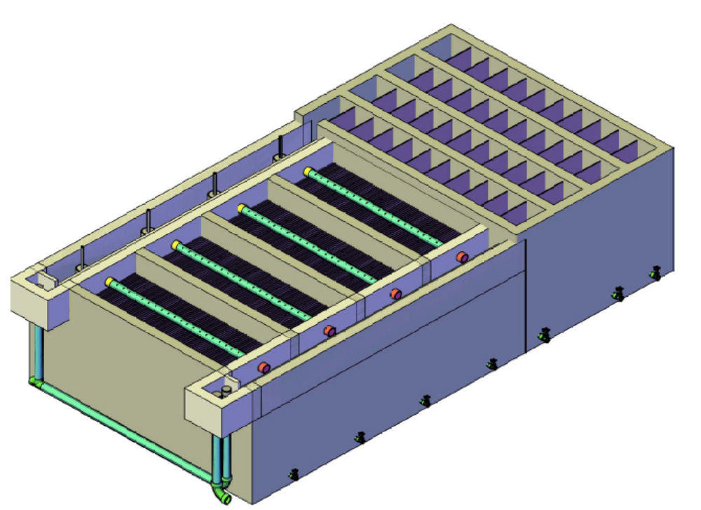
Tanques de sedimentación
Tanque de floculación
Canal distribuidor
Canal de salida
Válvulas de drenaje

Figura 1: Diseño general de la planta en tres dimensiones proporcionado por el AguaClara Design Tool

OTRA FOTO
VARIAS OPCIONES

Parámetros básicos de diseño, planta UI.City UI.State, UI.Country
Caudal máximo de diseño: | Q.Plant
Procesos de tratamiento: | Desarenador autolavable, coagulación con sulfato de aluminio o PAC, mezcla rápida, floculación hidráulica vertical, sedimentación ascendente con placas, cloración con hipoclorito de calcio
Pérdida de carga hidráulica/cabeza aproximada: | 60 cm
Número de desarenadores autolavables: | 1
Número de tambos para coagulante: | 2
Número de tanques de floculación: | 1
Número de recámaras en el tanque de floculación: | 4
Dimensiones de cada recámara de floculación: | 0.54 (ancho) x 3.83 (largo) x 1.89 (profundidad) m
Volumen tanque de floculación: | 15.6 m³
Tiempo de detención hidráulica tanque de floculación al caudal máximo de diseño: | 19 minutos
Número deflectores en el tanque de floculación: | 83
Material de los deflectores de floculación: | Lámina de policarbonato
Número de tanques de sedimentación: | 4
Número de recámaras por tanque de sedimentación: | 1
Dimensiones de cada depósito de sedimentación: | 1.08 (ancho) x 3.83 (largo) x 1.89 (profundidad) m
Volumen cada depósito de sedimentación: | 7.8 m³
Tiempo de detención hidráulica tanques de sedimentación al caudal máximo de diseño: | 40 minutos
Tipo de entrada a los tanques de sedimentación: | Tubo perforado de 6” de diámetro
Número de láminas de sedimentación por tanque de sedimentación: | 80 (organizadas en 5 módulos de 16 láminas cada una)
Angulo de láminas de sedimentación: | 60°
Largo de láminas de sedimentación: | 61 cm
Espacio perpendicular entre láminas de sedimentación: | 2.6 cm
Velocidad ascendente tanques de sedimentación al caudal máximo de diseño: | 69 m/día
Velocidad de captura tanques de sedimentación al caudal máximo de diseño: | 9.0 m/día
Número de tambos para almacenamiento de cloro: | 2
Tipo de dosificación de coagulante | Dosificador de gravedad con balanza dosificadora, flujo laminar
Concentración de la solución de coagulante a dosificar: | 120,000 mg/L (igual a la planta existente)
Dosis máxima de coagulante: | 60 mg/L
Tipo de dosificación de cloro: | Dosificador de gravedad, flujo laminar
Concentración de la solución de cloro a dosificar: | 5680 mg/L
Tipo de mezcla rápida: | Flujo turbulento en un tubo de 8”
Tabla 1:Parámetros básicos de diseño, planta UI.City UI.State, UI.Country.
Se diseñaron y se dimensionaron los procesos de tratamiento acorde con el caudal máximo a tratar y los algoritmos de la AguaClara Design Tool. Los procesos hidráulicos de la planta son: sedimentación sencilla autolavable (desarenador), coagulación, control de caudal, mezcla rápida, floculación hidráulica vertical, sedimentación de flujo ascendente, cloración, manejo de aguas residuales de tratamiento, y un sistema de limpieza a presión.

Tanque de entrada/sedimentación sencilla autolavable
Las funciones principales del tanque de entrada son: remover sólidos sedimentables del agua, controlar el caudal que entra en la planta, y dar un espacio para la observación de la calidad del agua cruda.

La primera función del tanque de entrada es la sedimentación sencilla (desarenador) para remover sólidos como arena, limo, y arcilla del agua antes de aplicar el coagulante al afluente. Se especificó una velocidad de captura de 8 milímetros por segundo (mm/s) para las partículas que se capturan aquí. En base a esta velocidad de captura, se le asignó un largo de 4.08 m para corresponder con el largo de los tanques de floculación y sedimentación, y se le asignó un ancho mínimo de 45 cm para permitir que un trabajador pudiera entrar al tanque. Se utilizaron estos parámetros junto con ecuaciones estándares de sedimentación sencilla para obtener la profundidad necesaria para remover de una partícula con una velocidad de captura de 8 mm/s: en este caso, una profundidad de 20 cm. Tomando en cuenta la geometría de los pilares para los tambos de coagulante, se le asignaron las dimensiones necesarias finales de 4.08 de largo, 85 cm de ancho, y 30 cm de profundidad (20 cm disenados y 10 cm de espacio libre) para el sedimentador sencillo.

Para facilitar la autolimpieza, se agregaron tres tolvas en el fondo del sedimentador sencillo. A estas tres tolvas se les dio un ángulo de 60 grados para hacer deslizar el sedimento acumulado hacia salidas de 4 pulgadas de diámetro en el fondo de los tanques, de tal manera que para lavar el tanque, se le quitan tubos de las salidas que sirven de tapones cuando la planta está en operación. Los lodos acumulados en el fondo del tanque salen por un desagüe al canal de limpieza. En total, las dimensiones interiores del tanque de entrada/sedimentador sencillo autolavable son 4.08 m de largo, 0.85 m de ancho, y 1.36 de profundo (0.30 m para sedimentación sencilla y espacio libre y 1.06 m para las tolvas de autolimpieza).

La segunda función del tanque de entrada es controlar el caudal. En el otro lado del tanque de donde entran las líneas de conducción hay un vertedero hecho de un tubo de 8 pulgadas de PVC perforado con una serie de hoyos. El diseño de los hoyos proporciona una relación lineal (un vertedero tipo Sutro) entre el caudal de la planta y la altura del agua sobre el nivel de la primera fila de hoyos. Con cero caudal el agua se mantiene al nivel de los primeros hoyos y al caudal máximo de diseño el agua tiene 20 cm sobre el nivel de los primeros hoyos. Después de caer por el vertedero lineal, el agua pasa por un tubo de 8 pulgadas al punto de dosificación del coagulante, y luego a la mezcla rápida y el tanque de floculación.

El tubo de la primera tolva, por el lado donde entra el agua, de tamaño 4 pulgadas que sirve para tapar el drenajes de las tolvas en el tanque de entrada también sirve de rebose. La elevación de la parte superior de este tubo se cortará exactamente igual a la altura de la última fila de hoyos en el vertedero lineal de tal manera que si más de 12 L/s entran en la planta el excedente rebosará del tanque de entrada para no exceder la capacidad de la planta.

